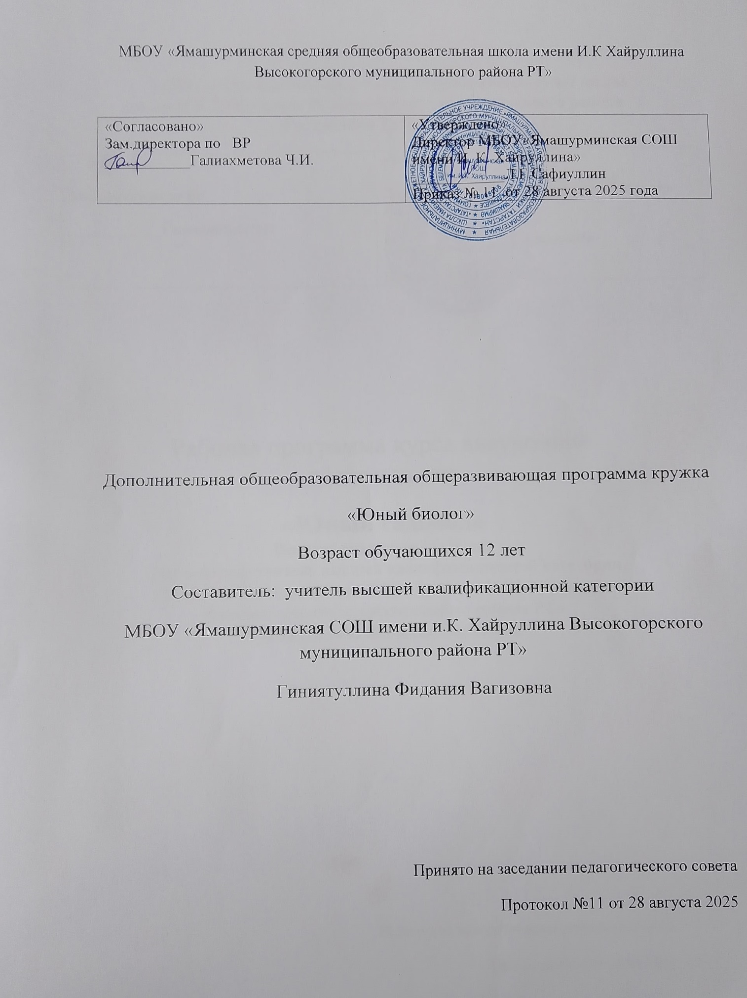

ПОЯСНИТЕЛЬНАЯ ЗАПИСКА
Рабочая программа кружка «Юный биолог» подготовлена с учетом требований к результатам освоения основной образовательной программы основного общего образования (в том числе требований к предметным результатам по биологии на базовом и углубленном уровне), представленных в проекте ФГОС ООО.
В программе отражено предметное содержание курса и последовательность его распределения по разделам и темам; дана общая характеристика курса с указанием целей его изучения; определены возможности курса для реализации требований к планируемым результатам освоения основной образовательной программы по биологии – личностным, метапредметным и предметным; осуществлена конкретизация предметного содержания в тематическом планировании, указано количество часов, отводимых на изучение каждой темы и основные виды учебной деятельности, формируемые в ходе изучения темы. Также в программе приведен перечень практических работ, выполняемых учащимися.

ОБЩАЯ ХАРАКТЕРИСТИКА УЧЕБНОГО КУРСА «Юный биолог»
Учебный курс «Юный биолог» разработан с учетом взаимосвязи его с учебным
предметом «Биология», который входит в состав предметной области «Естественно-научные предметы».
Актуальность курса обусловлена формированием у учащихся устойчивого интереса к одной из основных отраслей сельского хозяйства. Правильное применение знаний, обеспечивающее гармоничное сосуществование человека и природы. При изучении программы у учащихся сформируется наглядное представление о процессах создания благоприятных условий для жизни основных сельскохозяйственных культур.
Новизна программы состоит в том, что она ведется в виде групповых теоретических занятий и практических работ, экскурсий и самостоятельных работ с применением дистанционных технологий, на которых обучающие смогут овладеть методами наблюдения, эксперимента, зашиты растений.
Программа имеет индивидуально-ориентированный подход к изучению разделов, посвящена систематическому изложению учебного материала, связанного с агрономией и растениеводством. Важным аспектом в формировании интереса учащихся к изучению программы является обеспечение логической взаимосвязи теории и практики.
По структуре и составу предметного содержания, видам учебной деятельности, формируемым в процессе усвоения этого содержания, представляет собой целостную, логически завершённую часть (фрагмент) содержания предмета «Биология», углубляющую и расширяющую учебный материал.
Курс предназначен для учеников, обучающихся в агроклассе. Биологическая подготовка обеспечивает понимание обучающимися научных принципов человеческой деятельности в области биотехнологий, закладывает основы естественнонаучной грамотности и здорового образа жизни.

СОДЕРЖАНИЕ ОБУЧЕНИЯ

Введение
- Значение и роль сельского хозяйства в жизни человека.
- Растениеводство - ведущая отрасль сельскохозяйственного производства.
- Специализация в сельском хозяйстве.
- Профессии, связанные с выращиванием культурных растений.

Раздел 1. Земледелие.
- Почва и ее происхождение, состав и свойства
- Основные типы почв и их сельскохозяйственное использование.
- Задачи и приемы основной обработки почвы.
- Уход за сельскохозяйственными культурами.

Раздел 3. Строение и жизнедеятельность с/х растений
- Зерновые культуры.
- Зернобобовые культуры.
- Бахчевые культуры.
- Клубнеплоды.
- Корнеплоды.
- Масличные и эфиромасличные культуры.
- Кормовые травы.
- Понятия о сорных растениях. Биологические группы сорных растений.

Раздел 4. Технология возделывания основных сельскохозяйственных культур
- Семена, их посевные и сортовые качества. Подготовка семян к посеву.
- Сроки, способы посева, глубина заделки и нормы высева семян.

Раздел 5. Агротехнические мероприятия
- Понятие «Севооборот»
- Понятие « Генетика и селекция»
- Семеноведение и семеноводство

Раздел 6. Вредители и болезни сельскохозяйственных культур в Западной Сибири.
- Вредители сельскохозяйственных культур
- Болезни сельскохозяйственных культур

ПЛАНИРУЕМЫЕ РЕЗУЛЬТАТЫ

Личностные результаты освоения программы должны отражать готовность обучающихся руководствоваться системой позитивных ценностных ориентаций и расширение опыта деятельности на ее основе и в процессе реализации основных направлений воспитательной деятельности, в том числе в части:

гражданского воспитания:
готовность к конструктивной совместной деятельности при выполнении исследований и проектов, стремление к взаимопониманию и взаимопомощи;

патриотического воспитания:
отношение к биологии как к важной составляющей культуры, гордость за вклад российских и советских учёных в развитие мировой биологической науки;

духовно-нравственного воспитания:
готовность оценивать поведение и поступки с позиции нравственных норм и норм экологической культуры;
понимание значимости нравственного аспекта деятельности человека в медицине и биологии;

эстетического воспитания:
понимание роли биологии в формировании эстетической культуры личности;

физического воспитания, формирования культуры здоровья и эмоционального благополучия:
ответственное отношение к своему здоровью и установка на здоровый образ жизни (здоровое питание, соблюдение гигиенических правил и норм, сбалансированный режим занятий и отдыха, регулярная физическая активность);
осознание последствий и неприятие вредных привычек (употребление алкоголя, наркотиков, курение) и иных форм вреда для физического и психического здоровья;
соблюдение правил безопасности, в том числе навыки безопасного поведения в природной среде;
сформированность навыка рефлексии, управление собственным эмоциональным состоянием;

трудового воспитания:
активное участие в решении практических задач (в рамках семьи, образовательной организации, населенного пункта, края) биологической и экологической направленности, интерес к практическому изучению профессий, связанных с биологией;

экологического воспитания:
ориентация на применение биологических знаний при решении задач вобласти окружающей среды;
осознание экологических проблем и путей их решения;
готовность к участию в практической деятельности экологической направленности;

ценности научного познания:
ориентация на современную систему научных представлений об основных биологических закономерностях, взаимосвязях человека с природной и социальной средой;
понимание роли биологической науки в формировании научного мировоззрения;
развитие научной любознательности, интереса к биологической науке, навыков исследовательской деятельности;

адаптации обучающегося к изменяющимся условиям социальной и природной среды:
адекватная оценка изменяющихся условий;
принятие решения (индивидуальное, в группе) в изменяющихся условиях на основании анализа биологической информации;
планирование действий в новой ситуации на основании знаний биологических закономерностей.
Метапредметные результаты освоения программы, должны отражать овладение следующими универсальными учебными действиями:

Познавательные универсальные учебные действия

- базовые логические действия:
выявлять и характеризовать существенные признаки биологических объектов (явлений);
устанавливать существенный признак классификации биологических объектов (явлений, процессов), основания для обобщения и сравнения, критерии проводимого анализа;
с учётом предложенной биологической задачи выявлять закономерности и противоречия в рассматриваемых фактах и наблюдениях, предлагать критерии для выявления закономерностей и противоречий;
выявлять дефициты информации, данных, необходимых для решения поставленной задачи;
выявлять причинно-следственные связи при изучении биологических явлений и процессов, делать выводы с использованием дедуктивных и индуктивных умозаключений, умозаключений по аналогии, формулировать гипотезы о взаимосвязях;
самостоятельно выбирать способ решения учебной биологической задачи
(сравнивать несколько вариантов решения, выбирать наиболее подходящий с учётом самостоятельно выделенных критериев).

базовые исследовательские действия:
использовать вопросы как исследовательский инструмент познания; формулировать вопросы, фиксирующие разрыв между реальным и
желательным состоянием ситуации, объекта, и самостоятельно устанавливать искомое и данное;
формировать гипотезу об истинности собственных суждений, аргументировать свою позицию, мнение;
проводить по самостоятельно составленному плану наблюдение, несложный биологический эксперимент, небольшое исследование по установлению особенностей биологического объекта (процесса) изучения, причинно-следственных связей и зависимостей биологических объектов между собой;
оценивать на применимость и достоверность информацию, полученную в ходе наблюдения и эксперимента;
самостоятельно формулировать обобщения и выводы по результатам проведённого наблюдения, эксперимента, владеть инструментами оценки достоверности полученных выводов и обобщений;
прогнозировать возможное дальнейшее развитие биологических процессов и их последствия в аналогичных или сходных ситуациях, а также выдвигать предположения об их развитии в новых условиях и контекстах.

работа с информацией:
применять различные методы, инструменты и запросы при поиске и отборе биологической информации или данных из источников с учётом предложенной учебной биологической задачи;
выбирать, анализировать, систематизировать и интерпретировать биологическую информацию различных видов и форм представления;
находить сходные аргументы (подтверждающие или опровергающие одну и ту же идею, версию) в различных информационных источниках;
самостоятельно выбирать оптимальную форму представления информации и иллюстрировать решаемые задачи несложными схемами, диаграммами, иной графикой и их комбинациями;
оценивать надёжность биологической информации по критериям, предложенным учителем или сформулированным самостоятельно;
запоминать и систематизировать биологическую информацию.

Коммуникативные универсальные учебные действия

- общение:
воспринимать и формулировать суждения, выражать эмоции в процессевыполнения практических и лабораторных работ;
выражать себя (свою точку зрения) в устных и письменных текстах; распознавать невербальные средства общения, понимать значение
социальных знаков, знать и распознавать предпосылки конфликтных ситуаций и смягчать конфликты, вести переговоры;
понимать намерения других, проявлять уважительное отношение ксобеседнику и в корректной форме формулировать свои возражения;
в ходе диалога и (или) дискуссии задавать вопросы по существуобсуждаемой биологической темы и высказывать идеи, нацеленные нарешение биологической задачи и поддержание благожелательности общения;сопоставлять свои суждения с суждениями
других участников диалога,
обнаруживать различие и сходство позиций;
публично представлять результаты выполненного биологического опыта (эксперимента, исследования, проекта);
самостоятельно выбирать формат выступления с учётом задач презентации и особенностей аудитории и в соответствии с ним составлять устные и письменные тексты с использованием иллюстративных материалов.

совместная деятельность:
понимать и использовать преимущества командной и индивидуальной работы при решении конкретной биологической проблемы, обосновывать необходимость применения групповых форм взаимодействия при решении поставленной учебной задачи;
принимать цель совместной деятельности, коллективно строить действия по её достижению: распределять роли, договариваться, обсуждать процесс и результат совместной работы, уметь обобщать мнения нескольких людей, проявлять готовность руководить, выполнять поручения, подчиняться;
планировать организацию совместной работы, определять свою роль (с учётом предпочтений и возможностей всех участников взаимодействия), распределять задачи между членами команды, участвовать в групповых формах работы (обсуждения, обмен мнениями, мозговые штурмы и иные);
выполнять свою часть работы, достигать качественного результата по своему направлению и координировать свои действия с другими членами команды;
оценивать качество своего вклада в общий продукт по критериям, самостоятельно сформулированным участниками взаимодействия, сравнивать результаты с исходной задачей и вклад каждого члена команды в достижение результатов, разделять сферу ответственности и проявлять готовность к предоставлению отчёта перед группой;
овладеть системой универсальных коммуникативных действий, которая обеспечивает сформированность социальных навыков и эмоционального интеллекта обучающихся.

Регулятивные универсальные учебные действия Самоорганизация:
выявлять проблемы для решения в жизненных и учебных ситуациях, используя биологические знания;
ориентироваться в различных подходах принятия решений (индивидуальное, принятие решения в группе, принятие решений группой);
самостоятельно составлять алгоритм решения задачи (или его часть), выбирать способ решения учебной биологической задачи с учётом имеющихся ресурсов и собственных возможностей, аргументировать предлагаемые варианты решений;
составлять план действий (план реализации намеченного алгоритма решения), корректировать предложенный алгоритм с учётом получения новых биологических знаний об изучаемом биологическом объекте;
делать выбор и брать ответственность за решение.

Самоконтроль, эмоциональный интеллект:
владеть способами самоконтроля, самомотивации и рефлексии; давать оценку ситуации и предлагать план её изменения;
учитывать контекст и предвидеть трудности, которые могут возникнуть при решении учебной биологической задачи, адаптировать решение к меняющимся обстоятельствам;
объяснять причины достижения (недостижения) результатов деятельности, давать оценку приобретённому опыту, уметь находить позитивное в произошедшей ситуации;
вносить коррективы в деятельность на основе новых обстоятельств, изменившихся ситуаций, установленных ошибок, возникших трудностей;
оценивать соответствие результата цели и условиям;
различать, называть и управлять собственными эмоциями и эмоциями других; выявлять и анализировать причины эмоций;
ставить себя на место другого человека, понимать мотивы и намерения другого; регулировать способ выражения эмоций. Принятие себя и других.
осознанно относиться к другому человеку, его мнению; признавать своё право на ошибку и такое же право другого;открытость себе и другим;
осознавать невозможность контролировать всё вокруг;
овладеть системой универсальных учебных регулятивных действий, которая обеспечивает формирование смысловых установок личности (внутренняя позиция личности), и жизненных навыков личности.

Предметные результаты

Обучающийся научится:
-определять виды основных сельскохозяйственных культур;

-составлять севооборот сельскохозяйственных культур;

-определять всхожесть семян;

-собирать гидропонную установку;

-определять особенности выращивания отдельных сельскохозяйственных культур с учетом их биологических особенностей;

-использовать различные источники информации по курсу;

Обучающийся получит возможность научиться:
-определять сорта сельскохозяйственных культур;

-определять, класс и посевную годность семян;

-применять различные способы воспроизводства плодородия почвы;

-соблюдать технологию обработки почвы под озимые и яровые культуры;
-агротехнические приемы защиты почв от эрозии;

знать:
-производственно-хозяйственные характеристики основных сельскохозяйственных культур;

-технологии возделывания основных сельскохозяйственных культур;

-состав и основные свойства почвы, приемы и способы ее обработки;

-пути и средства повышения плодородия почв;

-основные виды сорняков, вредителей и болезней сельскохозяйственных культур, меры борьбы с ними;

-способы снижения негативного влияния производства на окружающую среду: способы организации труда, индивидуальной и коллективной работы;
- использовать основные этапы проектной деятельности;

Календарно-тематическое планирование кружка «Юный биолог» 6 класс

№п/п | Название раздела, темы | Количество часов | Дата проведения |  | Примечание
№п/п | Название раздела, темы | Количество часов | План | Факт | Примечание
 | Тема 1. Введение | 1
1 | Растениеводство – ведущая отрасль сельскохозяйственного производства. Специализация в сельском хозяйстве | 1
 | Тема 2. Уборка урожая. Хранение урожая | 4
2 | Профессии, связанные с выращиванием культурных растений | 1
3 | Направления растениеводства в районе. Ведущие культуры, их биологические и хозяйственные особенности | 1
4 | Основы семеноводства | 1
5 | Практическая работа №1 «Уборка и учет урожая овощных культур, подготовка урожая к хранению, сбор семян» | 1
 | Тема 3. Земледелие. Почва и ее происхождение, состав и свойства | 3
6 | Научные основы земледелия. Профессии, связанные с земледелием и растениеводством | 1
7 | Основные типы почв и их сельскохозяйственное использование. Практическая работа №2 «Определение состава почвы» | 1
8 | Современная система земледелия и севооборота | 1
 | Тема 4. Система обработки почвы | 3
9 | Задачи и приемы основной обработки почвы. Уход за сельскохозяйственными культурами. | 1
10  11 | Новые направления в ресурсосберегающей технологии обработки почвы Практическая работа №3 «Составление системы обработки почвы под различные культуры» | 2
 | Тема 5. Удобрения и их применение | 4
12  13 | Роль удобрений в повышении плодородия почв. Макро- и микроэлементы, необходимые для питания растений | 2
14 | Классификация удобрений. Хранение, дозы, сроки и способы внесения минеральных удобрений | 1
15 | Практическая работа №4 «Определение основных видов удобрений, доз их внесения на запланированный урожай» | 1
 | Тема 6. Сорные растения | 4
16 | Понятия о сорных растениях. Биологические группы сорных растений. | 1
17 | Классификация мер борьбы с сорняками. Техника безопасности при работе с гербицидами | 1
18 | Влияние засоренности посевов на производительность работы машин. | 1
19 | Практическая работа №5 «Определение сорняков по гербариям и семенам» | 1
 | Тема 7. Вредители и болезни сельскохозяйственных культур | 4
20 | Классификация вредителей. Основные вредители и болезни зерновых, картофеля, сахарной свеклы. | 1
21 | Методы защиты растений от вредителей. Классификация ядохимикатов. Техника безопасности при работе с ядохимикатами | 1
22 | Химический и биологический методы. | 1
23 | Практическая работа №6 «Определение вредителей по изображениям» | 1
 | Тема 8. Строение и жизнедеятельность растений | 9
24 | Технология возделывания основных зерновых культур зоны | 1
25 | Зерновые бобовые культуры. Роль зернобобовых культур в увеличении производства зерна, решение проблемы кормового белка и повышении плодородия почвы. Кормовые травы. | 1
26 | Семена, их посевные и сортовые качества. Подготовка семян к посеву. | 1
27 | Сроки, способы посева, глубина заделки и нормы высева семян. | 1
28 | Клубнеплоды, их значение. Технология возделывания картофеля | 1
29 | Подготовка почвы к рассаде. | 1
30 | Выращивание и уход за рассадой. | 1
31 | Овощные культуры. Особенности возделывания овощных культур в открытом и закрытом грунтах | 1
32 | Корнеплоды, их значение, как пищевых и кормовых культур. | 1
 | Тема 9. Технология возделывания основных сельскохозяйственных культур | 2
33 | Технология возделывания многолетних трав в полевых севооборотах. Способы уборки, сушки и хранения сена | 1
34 | Итоговое занятие | 1
 | Итого | 34

УЧЕБНО-МЕТОДИЧЕСКОЕ ОБЕСПЕЧЕНИЕ ОБРАЗОВАТЕЛЬНОГО ПРОЦЕССА

УЧЕБНЫЕ МАТЕРИАЛЫ И ЛИТЕРАТУРА
- Агробиологические основы производства, хранения и переработки продукции растениеводства: учеб. пособие / под ред. Г.И. Баздырева. – М.: НИЦ ИНФРА-М, 2014. – 725 с.
- Агроэкология: учеб. для вузов / под ред. В.А. Черникова, А.И. Чекереса. – М.: Колос, 2000.– 536 с.
- Артохин, К.С. Сорные растения: справ. и учеб.-метод. пособие / К.С. Артохин. – М.: Печатный Город, 2007. – 176 с.
- Баздырев, Г.И. Сорные растения и меры борьбы с ними в современном земледелии / Г.И. Баздырев, Л.И. Зотов, В.Д. Полин. – М.: Изд-во МСХА, 2004. – 288 с.

МЕТОДИЧЕСКИЕ МАТЕРИАЛЫ ДЛЯ УЧИТЕЛЯ
- Степановских, А.С. Экология: учеб. для вузов / А.С. Степановских. – М.: ЮНИТИ- ДАНА, 2001. – 703 с. 18. Стрижова, Ф.М. Растениеводство: учеб. пособие / Ф.М. Стрижова, Л.Е. Цапева, Ю.Н. Титов. – Барнаул: АГАУ, 2008. 19. Шапиро, Я.С. 2. Агробиология: учеб. пособие / Я.С. Шапиро. – СПб.: Проспект Науки, 2009. – 280 с.

ЦИФРОВЫЕ ОБРАЗОВАТЕЛЬНЫЕ РЕСУРСЫ И РЕСУРСЫ СЕТИ ИНТЕРНЕТ \

МАТЕРИАЛЬНО-ТЕХНИЧЕСКОЕ ОБЕСПЕЧЕНИЕ ОБРАЗОВАТЕЛЬНОГО ПРОЦЕССА УЧЕБНОЕ ОБОРУДОВАНИЕ
ТСО:

-компьютер, ноутбук.

-МФУ,

-Мультимедиапроектор.

-Экран настенный.
- Микроскоп
- Коллекция с/ х растений

